**КУРСОВОЙ ПРОЕКТ**

**по дисциплине: МДК 01.01 Разработка программных модулей**

**Тема: Разработка программного модуля**

**информационной системы «Магазин обуви»**

**Специальность 09.02.07 «Информационные системы и программирование»**

|  |  |  |
| --- | --- | --- |
| **Выполнил студент группы**  **311ИС-22** | **___________________** | **М.С. Кузьминов** |
| **Руководитель** | **___________________** | **Н.И. Кручинкина** |

**Москва 2024**

**УТВЕРЖДАЮ**

**Зам. директора КМПО**

**_________________С.Ф. Гасанов**

**«_____» _______________ 2024 г.**

**ЗАДАНИЕ НА КУРСОВОЙ ПРОЕКТ**

**по дисциплине: МДК 01.01 Разработка программных модулей**

**Специальность 09.02.07 «Информационные системы и программирование»**

**Студент группы 311ИС-22 Максим Кузьминов**

**ТЕМА: «Разработка программного модуля информационной**

**системы «Магазин обуви»**

Дата выдачи задания «_____» _________ 2024 г.

Срок сдачи проекта «_____» __________ 2024 г.

**Москва 2024**

**Перечень вопросов, подлежащих разработке:**

1. Анализ предметной области
   1. Информационное обеспечение задачи
   2. Обзор и анализ существующих решений
   3. Постановка задачи
2. Проектирование и разработка модуля
   1. Общее назначение системы
   2. Требования к функциям, выполняемых системой
   3. Построение диаграммы использования
   4. Разработка сценария проекта
   5. Проектирование базы данных
3. Реализация проекта системы
   1. Описание среды разработки
   2. Разработка программного модуля
      1. Реализация пользовательского интерфейса системы
      2. Описание кодом функциональных узлов модуля
      3. Результат работы и тестирования

Перечень разрабатываемых материалов для визуализации: документация, содержащая в том числе:

1. Use-case диаграмма.
2. ER-диаграмма базы данных.
3. Архитектура программного модуля
4. Экранные формы интерфейса.

Задание выдал:

Руководитель курсового проекта Н.И. Кручинкина

Задание принял к исполнению М.С. Кузьминов

Рассмотрено

на заседании предметно-цикловой комиссии

информационных технологий и системного

администрирования

Протокол № ___от «__» _________ 2024 г.

Председатель ПЦК _____________

**СОДЕРЖАНИЕ**

1 АНАЛИЗ ПРЕДМЕТНОЙ ОБЛАСТИ 6

1.1. Информационное обеспечение задачи 6

1.2.Обзор и анализ существующих программных решений 6

1.3. Постановка задачи. Структура входной и выходной информации 7

2 ПРОЕКТИРОВАНИЕ И РАЗРАБОТКА МОДУЛЯ 9

2.1. Общее назначение системы 9

2.2. Требования к функциям, выполняемых системой 10

2.3. Построение диаграммы использования 13

2.4. Разработка сценария проекта 15

2.5. Проектирование базы данных 17

3 РЕАЛИЗАЦИЯ ПРОЕКТА СИСТЕМЫ 23

3.1 Описание среды разработки. 23

3.2. Разработка программного модуля 24

3.2.1. Реализация пользовательского интерфейса программы 24

3.2.2. Описание кодом функциональных узлов модуля 27

3.2.4. Результат работы и тестирования 28

ЗАКЛЮЧЕНИЕ 31

СПИСОК ИСПОЛЬЗОВАННЫХ ИСТОЧНИКОВ 32

ПРИЛОЖЕНИЕ 1 34

ПРИЛОЖЕНИЕ 2 37

ПРИЛОЖЕНИЕ 3 40

**ВВЕДЕНИЕ**

**Актуальность** выбранной темы курсовой работы «Обувной магазин» заключается в необходимости создания удобного и функционального приложения, которое позволит эффективно управлять ассортиментом, контролировать продажи, и вести учет клиентов.  условиях высокой конкуренции и постоянно меняющихся потребительских предпочтений, создание удобного и функционального приложения для учета и продажи товаров может существенно повысить эффективность работы обувных магазинов.

Кроме того, внедрение таких систем помогает минимизировать ошибки, связанные с человеческим фактором, и повышает прозрачность финансовых операций. В условиях, когда даже небольшие ошибки могут привести к значительным потерям, наличие надежной системы учета становится критически важным.

**Цель** данного проекта разработка программного модуля «Обувной магазин».

Для достижения поставленной цели необходимо решить следующие **задачи**:

1. Проанализировать литературу и интернет-источники по выбор пред обл.
2. Проанализировать существующие решения для автоматизации управления обувными магазинами и выявить их преимущества и недостатки.
3. Спроектировать приложения, учитывающую требования пользователей и специфики бизнеса.
4. Разработать интерфейс и логику системы, согласно проекту.
5. Провести тестирование приложения и внести необходимые коррективы на основе полученных результатов.

**Объектом**  процессы учета и продажи товара в торговой организации.

**Предметом исследования** являются система учета и продажи обуви.

Практическая значимость исследования заключается в том, что результаты работы могут быть непосредственно применены в реальных условиях обувного бизнеса.

# **1 АНАЛИЗ ПРЕДМЕТНОЙ ОБЛАСТИ**

## **Информационное обеспечение задачи**

Информационное обеспечение включает в себя базу данных, в которой будут храниться сведения об обуви, клиентах, поставках и продажах и сотрудниках.

Ключевыми объектами учета являются:

* **Товары**: информация о наименовании, категории, размере, количестве, цене и состоянии на складе.
* **Клиенты**: данные о клиентах, включая контактную информацию и историю покупок.
* **Сотрудники:** информация о работниках магазина, включая их должности, контактные данные, график работы и историю продаж.
* **Продажи**: данные о совершенных покупках, включая дату, время, сумму и способ оплаты.

Эффективная обработка и хранение этих данных позволит быстро получать необходимую информацию, анализировать продажи и оптимизировать управление запасами.

## **Обзор и анализ существующих программных решений**

На современном рынке представлено множество программных решений для автоматизации управления торговыми предприятиями, включая обувные магазины. К наиболее популярным системам относятся:

* **1С:Управление торговлей**: универсальная система, предлагающая широкий спектр функций для учета товаров, управления запасами и анализа продаж. Однако, для небольших магазинов может быть избыточной и сложной в использовании.
* **TradeSoft**: специализированное решение для розничной торговли, которое включает функции учета товаров, управления клиентами и формирования отчетов. Тем не менее, интерфейс может быть не всегда интуитивно понятен для пользователей.
* **МойСклад**: облачная система, которая позволяет вести учет товаров и управлять продажами через интернет. Отличается удобным интерфейсом, но может иметь ограничения по функционалу для более сложных бизнес-процессов.

## **1.3. Постановка задачи. Структура входной и выходной информации**

На основе проведенного анализа предметной области и существующих решений, была сформулированы задачи разработки системы учета товаров для обувного магазина. Основные задачи, которые необходимо решить, включают:

* Учет товаров: создание и ведение базы данных о товарах, включая их характеристики и наличие на складе.
* Управление запасами: автоматизация процессов поступления и списания товаров.
* Анализ продаж: формирование отчетов о продажах, выявление популярных товаров и сезонных трендов.
* Ведение клиентской базы: учет информации о клиентах и их покупках для улучшения сервиса и повышения лояльности.
* Учет сотрудников: ведение данных о работниках магазина, их графиках работы и результатах продаж.

Структура входной информации включает:

* Данные о поступлении товаров (наименование, категория, размер, количество, цена, код поставщика).
* Данные о поставщиках(код поставщика, моб. номер)
* Информация о клиентах (имя, контактные данные).
* Данные о сотрудниках (имя, должность, дата рождения, фото, почта, номер телефона, адрес проживания, таб. номер продавца).
* Данные о продажах (дата, сумма, способ оплаты, артикул товара, категория, номер клиента, таб. номер продавца).

Выходная информация будет представлять собой отчеты, такие как:

* Отчеты о продажах за определенный период.
* Остатки товаров на складе.
* Аналитические данные для принятия управленческих решений.
* Отчеты о работе сотрудников.

# **2 ПРОЕКТИРОВАНИЕ И РАЗРАБОТКА МОДУЛЯ**

## **2.1. Общее назначение системы**

Основным назначением данной системы является автоматизация всех бизнес-процессов, связанных с продажей обуви онлайн. Система обеспечивает удобный интерфейс для покупателей, позволяющий просматривать каталог обуви, искать необходимые модели, добавлять товары в корзину, оформлять заказы, отслеживать их статус и осуществлять оплату. Для администрации системы обеспечивается функционал управления каталогом товаров (добавление, редактирование, удаление моделей обуви, управление размерами и цветами), обработки заказов (изменение статуса, подтверждение, отмена), управления складом (контроль наличия, учет остатков), просмотра информации о покупателях и генерации отчетов о продажах.

Экономические преимущества внедрения системы:

1. Увеличение продаж: Расширение рынка сбыта за счет круглосуточной доступности и удобства онлайн-покупок, привлечение новых клиентов из разных регионов.
2. Снижение издержек: Автоматизация процессов сокращает затраты на персонал (например, меньше сотрудников нужно для обработки заказов), снижает количество ошибок при обработке заказов, оптимизирует складские операции.
3. Улучшение обслуживания клиентов: Быстрая обработка заказов, удобный поиск и подбор обуви, возможность отслеживания статуса заказа повышают удовлетворенность клиентов.
4. Повышение эффективности управления: Система предоставляет актуальную информацию о продажах, остатках товара на складе, популярных моделях, позволяя принимать обоснованные управленческие решения (например, прогнозирование спроса, оптимизация закупок).
5. Увеличение прибыльности: Совокупный эффект от увеличения продаж, снижения издержек и повышения эффективности управления приводит к значительному росту прибыли.
6. Конкурентное преимущество: Качественный и функциональный интернет-магазин привлекает больше клиентов, обеспечивая конкурентное преимущество на рынке. Онлайн-продажи позволяют охватить более широкую аудиторию, чем традиционные магазины.

Эти преимущества делают внедрение системы экономически оправданным шагом для обувных торговых предприятий, стремящихся к повышению своей эффективности, улучшению клиентского опыта и расширению своего бизнеса.

## **2.2. Требования к функциям, выполняемых системой**

Разработка требований к проекту является ключевым этапом в создании системы учета и продажи товаров в обувном магазине. На этом этапе необходимо четко определить функциональные и нефункциональные требования, которые будут служить основой для проектирования и реализации системы.

Функциональные требования:

Функциональные требования описывают, что именно должна делать система. В контексте системы учета и продажи товаров в обувном магазине можно выделить следующие ключевые функции:

1. Учет товаров:

* Система должна позволять добавлять новые товары в базу данных с указанием наименования, категории, размера, цвета, цены и количества.
* Необходимо обеспечить возможность редактирования информации о товарах, включая изменение цены и количества на складе.
* Система должна поддерживать удаление товаров из базы данных, если они больше не доступны для продажи.
* Должна быть возможность поиска товаров по различным критериям (наименование, категория, размер).

1. Учет клиентов:

* Система должна хранить информацию о клиентах, включая имя, контактные данные (телефон, электронная почта) и историю покупок.
* Необходимо обеспечить возможность добавления новых клиентов и редактирования существующих данных.
* Система должна поддерживать возможность удаления клиентов из базы данных.

1. Учет сотрудников:

* Система должна содержать информацию о сотрудниках магазина, включая имя, должность, контактные данные и график работы.
* Необходимо обеспечить возможность добавления новых сотрудников и редактирования их данных.
* Система должна поддерживать возможность удаления сотрудников из базы данных.

1. Учет продаж:

* Система должна фиксировать информацию о каждой продаже, включая дату и время, наименование товара, количество, сумму и способ оплаты.
* Необходимо обеспечить возможность просмотра истории продаж и фильтрации данных по различным критериям (дата, товар, клиент).
* Система должна автоматически обновлять количество товара на складе после каждой продажи.

Нефункциональные требования:

Нефункциональные требования описывают характеристики системы, которые не связаны с конкретными функциями, но важны для ее успешной работы. К ним относятся:

1. Производительность:

* Система должна обеспечивать быструю обработку запросов пользователей, включая добавление, редактирование и удаление данных.
* Время отклика системы на запросы не должно превышать 2 секунд.

1. Безопасность:

* Доступ к системе должен быть защищен с помощью аутентификации пользователей (логин и пароль).
* Необходимо реализовать уровни доступа для различных ролей пользователей (администратор, продавец), чтобы ограничить доступ к определенным функциям.

1. Удобство использования:

* Интерфейс системы должен быть интуитивно понятным и удобным для пользователей, чтобы минимизировать время на обучение.

1. Надежность:

* Система должна обеспечивать сохранность данных и защиту от потери информации (например, с помощью регулярного резервного копирования).

## **2.3. Построение диаграммы использования**

Диаграмма использования (или диаграмма прецедентов) является важным инструментом для визуализации взаимодействия пользователей с системой. Она помогает определить основные функции системы и роли пользователей, которые будут с ней взаимодействовать. В данной подглаве будет представлена диаграмма использования для системы учета и продажи товаров в обувном магазине, а также описание основных актеров и прецедентов.

Актеры представляют собой пользователей или внешние системы, которые взаимодействуют с системой. В контексте нашей системы можно выделить следующие ключевые актеры:

1. Администратор:
   * Управляет системой, имеет доступ ко всем функциям.
   * Отвечает за добавление и редактирование информации о товарах, клиентах и сотрудниках.
   * Генерирует отчеты о продажах и работе сотрудников.
2. Продавец:
   * Осуществляет продажи товаров, взаимодействует с клиентами.
   * Добавляет новые продажи в систему и обновляет информацию о товарах.
   * Просматривает историю продаж и остатки товаров на складе.

Задачи, которые система должна выполнять в ответ на действия актеров. Для нашей системы можно выделить следующие функции:

1. Добавление товара:
   * Актер: Администратор
   * Описание: Администратор вводит данные о новом товаре (наименование, категория, размер, цена, количество) и сохраняет их в системе.
2. Удаление товара:
   * Актер: Администратор
   * Описание: Администратор удаляет товар из базы данных, если он больше не доступен для продажи.
3. Добавление продавца:
   * Актер: Администратор
   * Описание: Администратор вводит данные о новом продавце и сохраняет их в системе.
4. Удаление продавца:
   * Актер: Администратор
   * Описание: Администратор удаляет продавца из базы данных.
5. Осуществление продажи:
   * Актер: Продавец
   * Описание: Продавец выбирает товар, вводит количество и фиксирует продажу, обновляя информацию о товаре на складе.
6. Генерация отчетов:
   * Актер: Администратор
   * Описание: Администратор выбирает параметры для отчета (период, тип отчета) и генерирует отчет о продажах, остатках товаров или работе сотрудников.

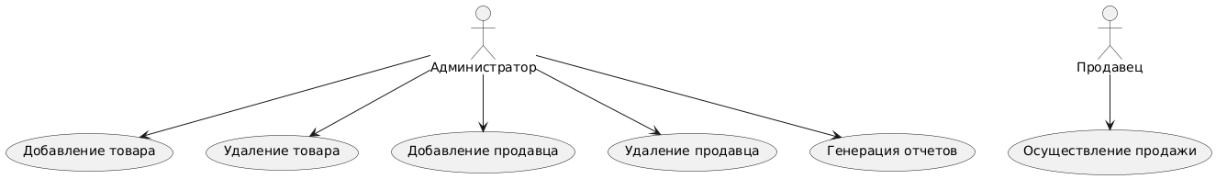

Рисунок 1 - Диаграмма использования системы

## **2.4. Разработка сценария проекта**

Разработка сценария проекта позволяет четко определить, как система будет взаимодействовать с пользователями и какие функции она должна выполнять. Сценарии помогают визуализировать процесс работы системы и служат основой для дальнейшего проектирования и разработки.

В рамках нашего проекта мы выделяем несколько ключевых сценариев, которые описывают основные действия пользователей и реакции системы на эти действия. Каждый сценарий включает в себя описание участников, последовательность действий и ожидаемые результаты.

Сценарий 1: Добавление товара

Участники: Администратор

Описание: Администратор вводит данные о новом товаре в систему.

Последовательность действий:

1. Администратор выбирает опцию "Добавить товар".
2. Система запрашивает ввод информации о товаре (название, цена, количество, описание, размер).
3. Администратор вводит необходимые данные и подтверждает добавление.
4. Система сохраняет информацию о товаре и отображает сообщение об успешном добавлении.

Ожидаемый результат: Новый товар успешно добавлен в систему и отображается в списке товаров.

Сценарий 2: Осуществление продажи

Участники: Продавец, Клиент

Описание: Продавец осуществляет продажу товара клиенту.

Последовательность действий:

1. Продавец выбирает товар из списка доступных товаров.
2. Система отображает информацию о товаре и его цене.
3. Продавец вводит количество товара, которое хочет продать.
4. Система рассчитывает общую стоимость и предлагает подтвердить покупку.
5. Продавец подтверждает покупку.
6. Система обновляет количество товара на складе и сохраняет информацию о продаже.

Ожидаемый результат: Продажа успешно завершена, информация о продаже сохранена в системе.

Сценарий 3: Генерация отчетов

Участники: Администратор

Описание: Администратор генерирует отчет о продажах за определенный период.

Последовательность действий:

1. Администратор выбирает опцию "Генерация отчетов".
2. Система предлагает выбрать период для отчета (начальная и конечная дата).
3. Администратор вводит необходимые данные и подтверждает запрос.
4. Система формирует отчет и отображает его в удобном формате.

Ожидаемый результат: Отчет о продажах успешно сгенерирован и доступен для просмотра.

## **2.5. Проектирование базы данных**

Основные объекты и их описание (см. Таб. 1)

Таблица 1 - Объекты предметной области

| № | Наименование объекта | Краткое описание |
| --- | --- | --- |
| 1 | Категории (Categories) | Информация о названии категории и ее описание |
| 2 | Товары (Products) | Описание товаров, находящихся в ассортименте |
| 3 | Клиенты (Customers) | Пользователи системы, которые покупают товар в магазине |
| 4 | Продавцы (Employees) | Пользователи системы, которые занимаются администрированием магазина |
| 5 | Заказы (Orders) | Описание даты оформления заказа, общую стоимость товаров, а также информация о покупателе для удобной доставки |
| 6 | Детали заказа (OrderDetails) | Хранит информацию о товарах, находящихся в заказе |

Атрибуты, присущие каждому объекту (см. Таблица 2, Таблица 3. Таблица 4, Таблица 5, Таблица 6, Таблица 7).

Таблица 2 - Сущность «Категории»

| Атрибут | Тип | Описание |
| --- | --- | --- |
| CategoryID | INTEGER PRIMARY KEY AUTOINCREMENT | Уникальный идентификатор категории |
| CategoryName | TEXT NOT NULL | Название категории |
| Description | TEXT | Описание категории |

Таблица 3 - Сущность «Товары»

| Атрибут | Тип | Описание |
| --- | --- | --- |
| Productids | INT PRIMARY KEY AUTOINCREMENT | Уникальный идентификатор товара |
| Name | TEXT NOT NULL | Название товара |
| Brand | TEXT | Брэнд товара |
| Size | REAL | Размер товара |
| Color | TEXT | Цвет товара |
| Price | REAL | Стоимость товара |
| QuantityInStock | INTEGER | Количество товара на складе |
| CategoryID | INT FOREIGN KEY | Уникальный идентификатор категории |

Таблица 4 - Сущность «Клиенты»

| Атрибут | Тип | Описание |
| --- | --- | --- |
| CustomerID | INTEGER PRIMARY KEY AUTOINCREMENT | Уникальный идентификатор клиента |
| FirstName | TEXT NOT NULL | Имя клиента |
| LastName | TEXT NOT NULL | Фамилия клиента |
| Email | TEXT | Почта клиента |
| Phone | TEXT | Номер телефона клиента |
| Address | TEXT | Адрес клиента |

Таблица 5 - Сущность «Продавцы»

| Атрибут | Тип | Описание |
| --- | --- | --- |
| EmployeeID | INTEGER PRIMARY KEY AUTOINCREMENT | Уникальный идентификатор продавца |
| FirstName | TEXT NOT NULL | Имя продавца |
| LastName | TEXT NOT NULL | Фамилия продавца |
| Username | TEXT NOT NULL UNIQUE | Логин продавца |
| Password | TEXT NOT NULL | Пароль продавца |
| Phone | TEXT | Номер телефона продавца |
| Email | TEXT | Почта продавца |

Таблица 6 - Сущность «Заказы»

| Атрибут | Тип | Описание |
| --- | --- | --- |
| OrderID | INTEGER PRIMARY KEY AUTOINCREMENT | Уникальный идентификатор заказа |
| OrderDate | TEXT NOT NULL | Дата заказа |
| CustomerID | INTEGER FOREIGN KEY | Уникальный идентификатор клиента |
| TotalAmount | REAL | Итоговая стоимость товаров в заказе |
| SalespersonID | INTEGER FOREIGN KEY | Уникальный идентификатор продавца |

Таблица 7 - Сущность «Детали заказа»

| Атрибут | Тип | Описание |
| --- | --- | --- |
| OrderDetailID | INTEGER PRIMARY KEY AUTOINCREMENT | Уникальный идентификатор детали заказа |
| OrderID | INTEGER FOREIGN KEY | Уникальный идентификатор заказа |
| ProductID | INTEGER FOREIGN KEY | Уникальный идентификатор товара |
| Quantity | INTEGER | Количество заказа |

После определения сущностей были построены связи между ними:

1. Связь «Категории» - «Товары»:

Тип связи: один ко многим.

Одна категория может содержать много товаров.

Рис. 2 - Связь «Категории» - «Товары»

1. Связь «Клиенты» - «Заказы»:

Тип связи: один ко многим.

Один клиент может сделать много заказов.

Рис. 3 - Связь «Клиенты» - «Заказы».

1. Связь «Продавцы» - «Заказы»:

Тип связи: один ко многим.

Один продавец может обработать много заказов

Рис. 4 - Связь «продавцы» - «Заказы».

1. Связь «Заказы» - «Детали заказа»:

Тип связи: один ко одному.

Один заказ может содержать много позиций товаров

Рис. 5 - Связь «Заказы» - «Детали заказа».

1. Связь «Товары» - «Детали заказа»:

Тип связи: один ко многим.

Один товар может быть в нескольких заказах.

Рис. 6 - Связь «Товары» - «Детали заказа».

На рис. 7 представлена диаграмма IDEF1X, которая используется для создания концептуальных, логических и физических моделей данных.

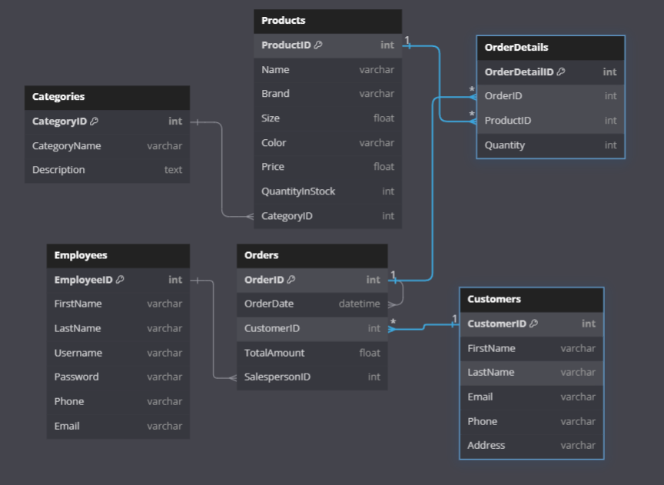

Рис. 7 - IDEF1X диаграмма базы данных системы «Магазин обуви».

# **3 РЕАЛИЗАЦИЯ ПРОЕКТА СИСТЕМЫ**

## **3.1 Описание среды разработки**.

Visual Studio Code (VS Code) — это бесплатный, кроссплатформенный редактор кода от Microsoft, ставший невероятно популярным среди разработчиков. Его популярность обусловлена мощным сочетанием гибкости, расширяемости и производительности.

Основные функции VS Code:

* Многоязычная поддержка: VS Code поддерживает огромное количество языков программирования и разметки, предоставляя подсветку синтаксиса, автодополнение кода и другие инструменты для каждого из них.
* Интеллектуальное автодополнение: Встроенный IntelliSense предоставляет контекстно-зависимые подсказки, автодополнение кода и информацию о параметрах функций, что ускоряет разработку и снижает количество ошибок.
* Отладка: VS Code имеет встроенный отладчик, позволяющий устанавливать точки останова, просматривать переменные и отлаживать код непосредственно в редакторе.
* Терминал: Встроенный терминал позволяет запускать командные строки, компиляторы и другие утилиты без необходимости переключаться между приложениями.
* Расширения (Extensions): Возможность расширения функциональности с помощью огромного количества расширений, добавляющих поддержку новых языков, фреймворков, инструментов и тем.

Преимущества использования VS Code:

* Бесплатный и открытый исходный код: VS Code доступен бесплатно и имеет открытый исходный код, что способствует его развитию и адаптации к потребностям разработчиков.
* Легковесный и быстрый: VS Code относительно легкий и быстрый, что важно для комфортной работы.
* Кроссплатформенный: работает на Windows, macOS и Linux.
* Гибкий и настраиваемый: VS Code легко настраивается под индивидуальные предпочтения разработчика.

## **3.2. Разработка программного модуля**

Разработка программного модуля курсовой работы на тему «Магазин обуви» включает в себя несколько этапов и компонентов, которые обеспечивают функциональность для автоматизации различных процессов, связанных с продажей и управлением обувью.

### **3.2.1. Реализация пользовательского интерфейса программы**

Для обеспечения продуктивного взаимодействия пользователя с модулем системы «Магазин обуви» был разработан интуитивно понятный и удобный интерфейс. Структура интерфейса включает следующие элементы:

* 1. Окно авторизации для пользователей.
  2. Главное окно администратора.
  3. Окно добавления товара в ассортимент.
  4. Окно удаления товара из ассортимента.
  5. Окно просмотра информации обо всех пользователях системы.
  6. Окно удаления продавца.
  7. Окно добавления продавца.
  8. Окно заказов.
  9. Окно оформления покупки.
  10. Главное окно продавца.
  11. Окно оформления покупки.
  12. Окно поиска товара.

Проектирование пользовательского интерфейса включает не только правильное размещение элементов на экране, но и эффективное представление информации, а также учет действий пользователя. Это, в свою очередь, помогает улучшить пользовательский опыт и сделать его более комфортным.

Разработанный интерфейс пользователя, реализованный на языке программирования Python, показан на Рис. 9.

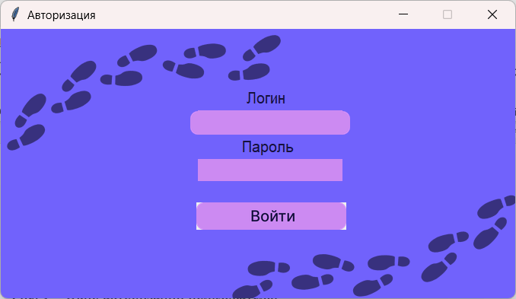

Рисунок 8 – Окно авторизации пользователя

* Приведены поля почты и пароля, которые нужно заполнить, чтобы войти в систему.
* Под полями расположена кнопка «Войти», которая реализует вход в систему.
* В этом модуле предусмотрены и другие окна, каждое из которых предназначено для выполнения определённой задачи.

В этом модуле предусмотрены и другие окна, каждое из которых предназначено для выполнения определённой задачи.

Главное окно администратора (см. Приложение 2, Рисунок 1):

* В этом модуле присутствует поисковая строка и область, где при поиске будет отображаться информация о товаре.
* Ниже расположены кнопки для просмотра статистики о сотрудниках и магазине, добавления и удаления продавцов и товаров.
* А также присутствует кнопка для продажи товара.

Окно добавления товара в ассортимент (см. Приложение 2, Рисунок 2):

* В этом окне присутствуют поля для ввода данных о товаре, для добавления его в ассортимент. Среди них такие, как: название, бренд, размер, цвет, стоимость, количество товара, а также уникальный идентификатор категории товара.

Окно удаления товара из ассортимента (см. Приложение 2, Рисунок 3):

* В этом окне присутствует поле для ввода уникального идентификатора товара для его удаления из ассортимента.

Окно просмотра информации обо всех пользователях системы (см. Приложение 2, Рисунок 4):

* Это окно представляет собой список данных о каждом пользователе системы.

Окно удаления продавца (см. Приложение 2, Рисунок 5:

* В этом окне присутствует поле для ввода уникального идентификатора продавца для удаления информации о нем из базы данных.

Окно добавления продавца (см. Приложение 2, Рисунок 6):

* Представляет собой окно регистрации, где пользователь вводит данные о себе в поля для ввода: имя, фамилия, логин, пароль, телефон и почта, для внесения этой информации в базу данных.

Окна оформления покупки (см. Приложение 2, Рисунок 7):

* В этом окне расположены поля для ввода информации о товаре для оформления заказа. Среди них такие, как: дата заказа, уникальные идентификаторы клиента, продавца и товара, количество товара и общая стоимость товаров в заказе.

Главное окно продавца (см. Приложение 2, Рисунок 8):

* Представляет собой окно с поисковой строкой, области, в которой выходит информация о товаре и кнопки для продажи данного товара.

Окно поиска товара (см. Приложение 2, Рисунок 9):

* В этом модуле присутствует поисковая строка и область, где при поиске будет отображаться информация о товаре.

### **3.2.2. Описание кодом функциональных узлов модуля**

При запуске программы первое что видит пользователь это окно авторизации. Пользователь должен зайти в систему под своими данными. Функция для входа показана в «Приложение 3, Рисунок 1».

После входа в систему администратор находится на главной странице.

Функция, отвечающая за добавление товара в ассортимент показана в «Приложение 3, Рисунок 2».

Функция, отвечающая за удаление товара из ассортимента показана в «Приложение 3, Рисунок 3».

Функция, отвечающая за показ подробной информации о пользователях, показана в «Приложение 3, Рисунок 4».

Функция, отвечающая за удаление продавца, показана в «Приложение 3, Рисунок 5».

Функция, отвечающая за добавление продавца, показана в «Приложение 3, Рисунок 6».

Функция, отвечающая за показ подробной информации о заказах, показана в «Приложение 3, Рисунок 7».

Функция, отвечающая за оформление покупки, показана в «Приложение 3, Рисунок 8».

После входа в систему продавец находится на главной странице.

Функция, отвечающая за поиск товара, показана в «Приложение 3, Рисунок 9».

### **Результат работы и тестирования**

Целью тестирования является обеспечение качественного функционирования системы управления интернет-магазином обуви. Это включает в себя проверку корректности всех бизнес-процессов, связанных с созданием, редактированием и управлением каталогом обуви (добавление новых моделей, управление размерами, цветами, описанием, ценами, фотографиями), обработкой заказов (прием, обработка, отгрузка, отслеживание), управлением пользователями (регистрация, авторизация, управление профилями), управлением складом (учет остатков, отслеживание перемещения товара), а также взаимодействием пользователей с системой. Основное внимание будет уделено выявлению ошибок, недочетов и несоответствий в работе системы, а также оценке её удобства (юзабилити), производительности, безопасности (защита от несанкционированного доступа, защита данных платежных карт), и масштабируемости (способность системы обрабатывать растущее количество заказов и пользователей). Тестирование охватит различные сценарии использования, включая пиковые нагрузки и нестандартные ситуации.

Задачи тестирования:

1. Проверка функциональности системы: убедиться, что все функции работают в соответствии с заявленными требованиями.
2. Оценка производительности: измерить время отклика системы при различных нагрузках и проверить стабильность работы под нагрузкой.
3. Тестирование удобства использования: оценить интерфейс на предмет простоты навигации и интуитивности.
4. Безопасность данных: проверить механизмы защиты информации пользователей, включая аутентификацию и шифрование данных.
5. Тестирование корректности работы системы: проверить все модули на соответствие заявленным спецификациям.

Объекты тестирования:

* Модули системы: Все модули, связанные с управлением книжным интернет-магазином.
* Пользовательский интерфейс: Элементы интерфейса, такие как формы ввода данных и кнопки.
* База данных: Проверка целостности и корректности хранения информации.
* API: Тестирование интерфейсов взаимодействия между компонентами системы.
* Безопасность: Устойчивость системы к возможным атакам.

Подробнее с планом тестирования можно ознакомиться в «Приложение 1, Таблица 1».

1. Кейс «авторизация пользователя»: В данном кейсе тестируется функционал входа пользователя в систему. После того как пользователь ввел данные для входа и нажал на кнопку “Войти”, если данные верны, пользователя перенаправляет на основное меню модуля, в противном случае ошибка.
2. Кейс «Добавление товара в ассортимент»: В кейсе тестируется введение корректных данных, а также уникальность идентификатора товара.
3. Кейс «Удаление товара из ассортимента»: В кейсе тестируется введение корректных данных, а также проверяется наличие нужного товара в ассортименте.
4. Кейс «Добавление продавца»: В кейсе тестируется введение корректных данных.
5. Кейс «Удаление продавца»: В кейсе тестируется введение корректных данных, а также проверяется наличие данных о продавце в базе данных.
6. Кейс «Оформление покупки»: В кейсе тестируется введение корректных данных.
7. Кейс «Поиск товара»: В кейсе тестируется введение корректных данных, а также проверяется наличие нужного товара в ассортименте.

# **ЗАКЛЮЧЕНИЕ**

В ходе выполнения курсовой работы на тему «Система учета и продажи в обувном магазине» была достигнута поставленная цель — разработка функционального программного модуля, который позволяет эффективно управлять ассортиментом, контролировать продажи и вести учет клиентов. Исследование существующих решений в области автоматизации управления обувными магазинами дало возможность выявить их преимущества и недостатки, что послужило основой для создания более эффективной системы.

В процессе работы были проанализированы требования пользователей и специфика бизнеса, что позволило спроектировать приложение, отвечающее современным стандартам и ожиданиям клиентов. Разработка интерфейса и логики системы обеспечила интуитивно понятное взаимодействие пользователей с приложением, что является важным аспектом для повышения удобства и эффективности работы магазина.

Проведенное тестирование приложения подтвердило его работоспособность и соответствие заявленным требованиям. Внесенные коррективы на основе полученных результатов позволили улучшить функциональность системы и устранить выявленные недостатки.

Таким образом, результаты данной курсовой работы могут быть полезны как для теоретического осмысления вопросов автоматизации учета и продаж в обувной рознице, так и для практического применения в реальных условиях бизнеса. Разработанная система не только отвечает актуальным требованиям рынка, но и предлагает эффективное решение для управления обувным магазином, что способствует его успешному развитию и повышению конкурентоспособности.

# **СПИСОК ИСПОЛЬЗОВАННЫХ ИСТОЧНИКОВ**

Стандарты и законодательные материалы

1. Федеральный закон от 27 июля 2006 года № 152-ФЗ. Закон регулирует обработку и защиту персональных данных граждан. При разработке модуля туристические путевки необходимо учитывать требования этого закона для обеспечения конфиденциальности и безопасности данных пользователей, таких как имя и контактная информация.
2. ГОСТ Р ИСО/МЭК 27001-2012. Стандарт определяет требования к системам управления информационной безопасностью, включая оценку рисков и управление ими.

Учебники и учебные пособия

1. Kernighan B. W., Pike R. – «Python Programming for Beginners», 2018.
2. Светлана Шапошникова – «Tkinter Программирование GUI на Python», 2021.
3. Гниденко И. Г., Павлов Ф. Ф., Федоров Д. Ю – «Технология разработки программного обеспечения : учебное пособие для среднего профессионального образования», 2024.
4. С. В. Рындина – «Цифровые технологии управления получением, хранением, передачей и обработкой больших данных: sqlite», 2023.
5. Федорова Г. Н. – «Разработка модулей программного обеспечения для компьютерных систем», 2024.
6. С. А. Кузнецов – «Python и тестирование: от простого к сложному», 2023.

Интернет-источники

1. Документация по Python - [<https://docs.python.org/3/>], 2023.
2. Работа с API для получения данных об обуви - [ <https://realpython.com/api-integration-in-python/>], 2023.
3. Основы Python для начинающих - [ <https://www.learnpython.org/>], 2023.
4. Идеальная структура проекта на Python - [ <https://realpython.com/python-application-layouts/>], 2023.
5. Руководство по SQLite –[<https://metanit.com/sql/sqlite/?ysclid=m4ptgyz4it886861843>], 2021.
6. Документация библиотеки Tkdisegner [<https://github.com/ParthJadhav/TkinterDesigner/blob/master/docs/instructions.md>]

**Монография**

<https://github.com/MaxKuzminov1/shoe_store.git>

# **ПРИЛОЖЕНИЕ 1**

Таблица 1 – План-тест системы «Магазин обуви»

|  |  |  |  |  |  |
| --- | --- | --- | --- | --- | --- |
| ID теста | Описание теста (тип) | Предусловия | Шаги для воспроизведения | Ожидаемый результат | Фактический результат |
| 1 | Авторизация в системе (позитивный) | 1.Пользователь находится на странице входа в личный кабинет  2. Пользователь был ранее зарегистрирован в системе | 1. Ввести данные пользователя в поля «Логин» и «Пароль»  2. Нажать кнопку «Войти» | Пользователь перенаправляется на страницу личного кабинета | Пользователь перенаправляется на страницу личного кабинета |
| 2 | Добавить товар (позитивный) | 1. Пользователь находится на главной странице.  2.  Пользователь нажимает кнопку добавить товар | 1. Ввести данные в поля «название», «бренд», «размер», «цвет», «цена», «ID категории»  2. Нажать кнопку «Добавить товар» | Пользователь на странице регистрации получает сообщение «Товар добавлен». Товар добавлен в БД | Пользователь на странице регистрации получает сообщение «Товар добавлен».  Товар добавлен в БД |
| 4 | Удалить товар (Позитивный) | 1. Пользователь находится на главной странице.  2.  Пользователь нажимает кнопку удалить товар | 1. Ввести «ID товара»  2. Нажать на кнопку «Удалить товар» | 1. Страница «Ассортимент» обновляется  2. Пользователю отображается сообщение «Товар добавлен в корзину»  3. При переходе на страницу «Корзина» отображается строка с информацией о добавленном товаре | 1. Страница «Ассортимент» обновляется  2. Пользователю отображается сообщение «Товар добавлен в корзину»  3. При переходе на страницу «Корзина» отображается строка с информацией о добавленном товаре |
| 5 | Создание заказа (Негативный) | 1.Администратор находится на главной странице | 1.Администратор нажимает на кнопку «Создать заказ»  2.Появляется список товаров, добавленных в корзину последним покупателем  3.Администратор нажимает на кнопку «Оформить заказ»  4. Администратор вводит номер заказа  5. Администратор нажимает на кнопку «Создать» | 1.Появляется надпись «Заказ создан»  2. Данные заказа отправляются в базу данных | Появляется надпись «Заказ с таким номером уже был создан!» |
| 6 | Добавление товара в ассортимент (Позитивный) | 1.Администратор находится на главной странице | 1.Администратор нажимает на кнопку «Добавить товар»  2. Ввести данные в поля «Название книги», «Автор», «Стоимость»  3.Нажать на кнопку «Добавить» | 1.Страница обновляется  2.Появляется надпись «Товар добавлен в ассортимент»  3.При поиске покупателем книги с данным названием появляется строка с информацией по книге | 1.Страница обновляется  2.Появляется надпись «Товар добавлен в ассортимент»  3.При поиске покупателем книги с данным названием появляется строка с информацией по книге» |
| 7 | Увеличение суммы заказа (Позитивный) | Покупатель находится на странице «Ассортимент» | 1.Покупатель вводит название книги в поисковой строке  2.Покупатель нажимает на кнопку «Добавить товар в корзину»  3.Ранее в корзине были товары  4.Покупатель переходит на страницу «Корзина» | После добавления товаров в корзину сумма товаров в корзине увеличивается на стоимость добавленной книги | После добавления товаров в корзину сумма товаров в корзине увеличивается на стоимость добавленной книги |
| 8 | Понижение суммы заказа (Негативный) | 1.Покупатель находится на странице «Корзина»  2.В корзине присутствуют товары | 1. Нажать на кнопку «Удалить товар»  1.Администратор нажимает на кнопку «Добавить товар» | После удаления товаров в корзину сумма товаров в корзине уменьшается на стоимость удаленной книги | После удаления товаров в корзину сумма товаров в корзине не изменяется |
| 9 | Удаление товара из ассортимента (Негативный) | 1.Администратор находится на главной странице | 1.Администратор нажимает на кнопку «Добавить товар»  2. Администратор вводит id товара  3. Администратор нажимает на кнопку «Удалить» | 1.Страница обновляется  2.Появляется надпись «Товар удален из ассортимента»  3.При поиске покупателем книги с данным названием появляется строка «Товар не найден» | 1.Страница обновляется  2. Сообщение не появляется  3.При поиске покупателем книги с данным названием появляется сообщение «Товар не найден» |
| 10 | Добавление товара в корзину (Позитивный) | Покупатель находится на странице «Корзина» | 1.Нажать на кнопку «Добавить товар»  2. Ввести в поисковой строке название книги  3. нажать «Добавить в корзину» | В колонке «Кол-во» в строке товара увеличивается значение на 1 | В колонке «Кол-во» в строке товара увеличивается значение на 1 |
| 11 | Удаление товара в корзине (Негативный) | 1.Покупатель находится на странице «Корзина»  2. Значение в колонке «Кол-во» в строке товара равно 1 | 1. Нажать на кнопку «Удалить товар»  2. Ввести id товара  3. Нажать «Удалить» | 1. Страница обновляется  2. Товар удален из корзины | Значение в строке «Количество товаров» не изменяется |

# **ПРИЛОЖЕНИЕ 2**

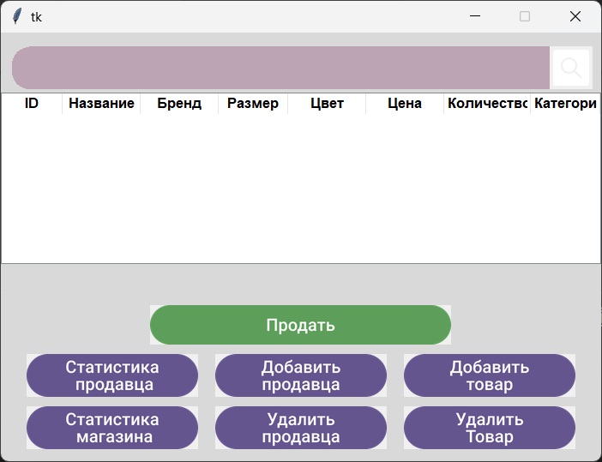

Рисунок 1 - Главное окно администратора

Рисунок 2 - Окно добавления товара в ассортимент

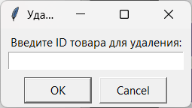

Рисунок 3 - Окно удаления товара из ассортимента

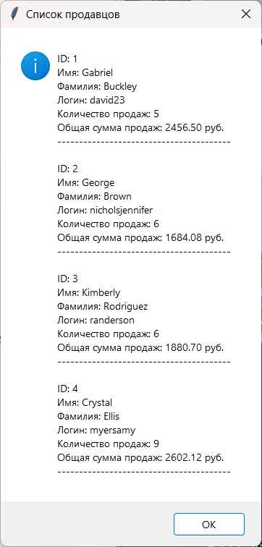

Рисунок 4 - Окно просмотра информации обо всех пользователях системы

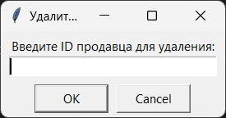

Рисунок 5 - Окно удаления продавца

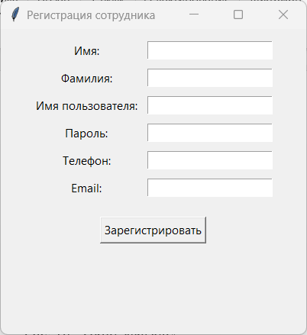

Рисунок 6 - Окно добавления продавца

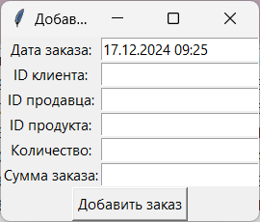

Рисунок 7 - Окна оформления покупки

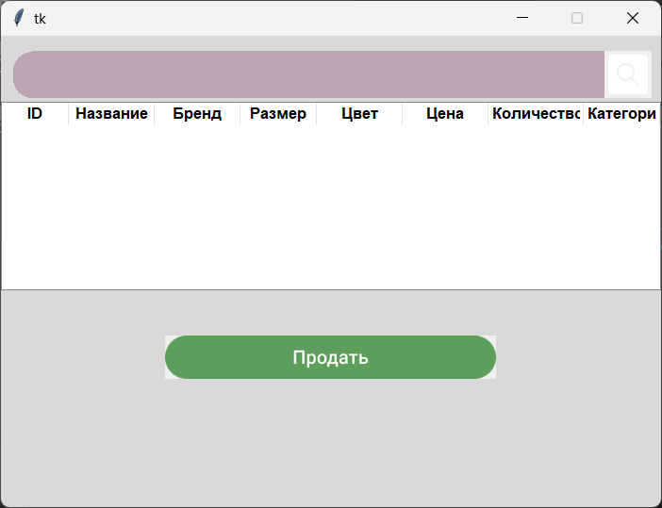

Рисунок 8 - Главное окно продавца

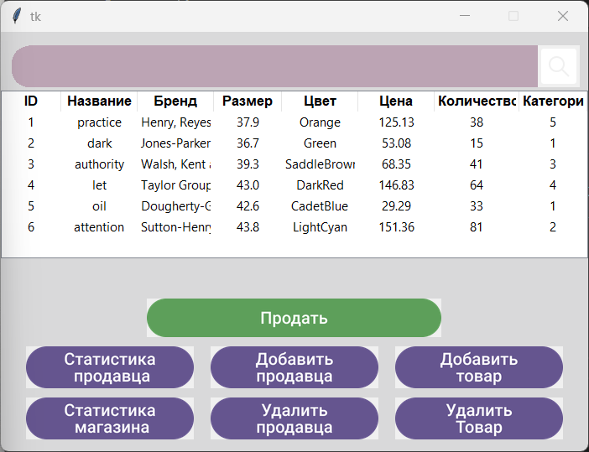

Рисунок 9 - Окно поиска товара

# **ПРИЛОЖЕНИЕ 3**

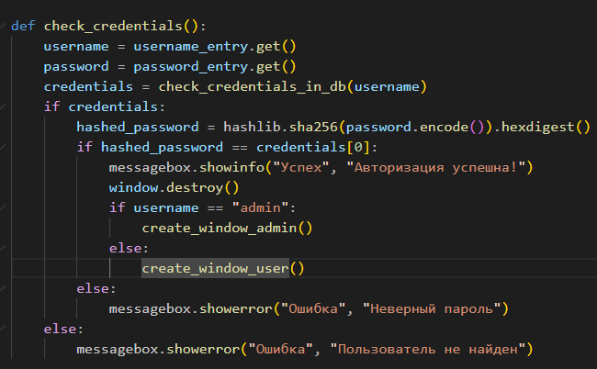

Рисунок 1 - Функция для входа в систему (авторизация)

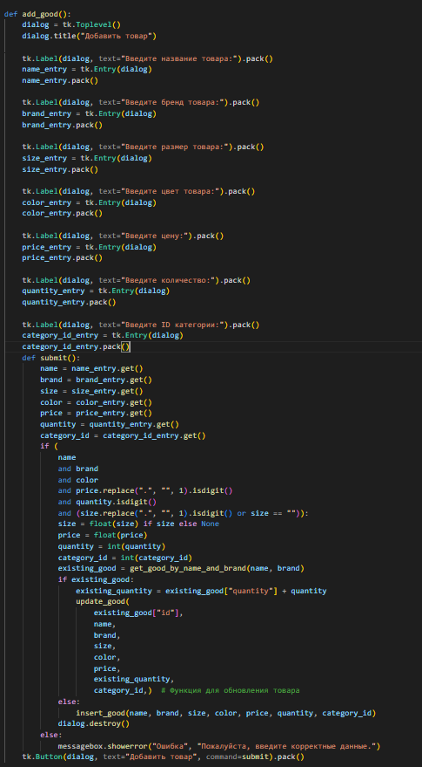

Рисунок 2 – Функция добавления товара в ассортимент

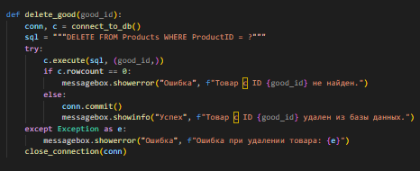

Рисунок 3 - Функция удаления товара из ассортимента

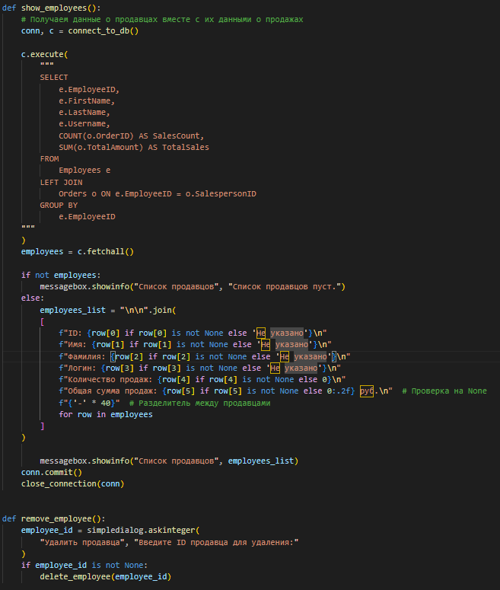

Рисунок 4 - Функция, показа информации о продавцах

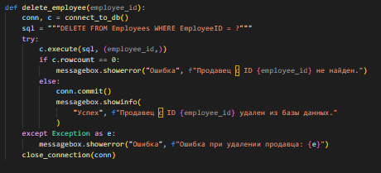

Рисунок 5 - Функция удаления продавца

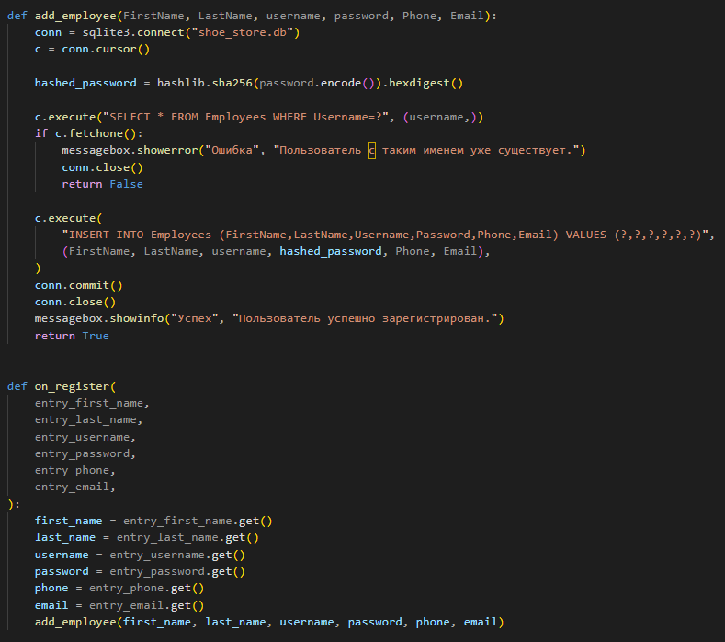

Рисунок 6 - Функция добавления продавца

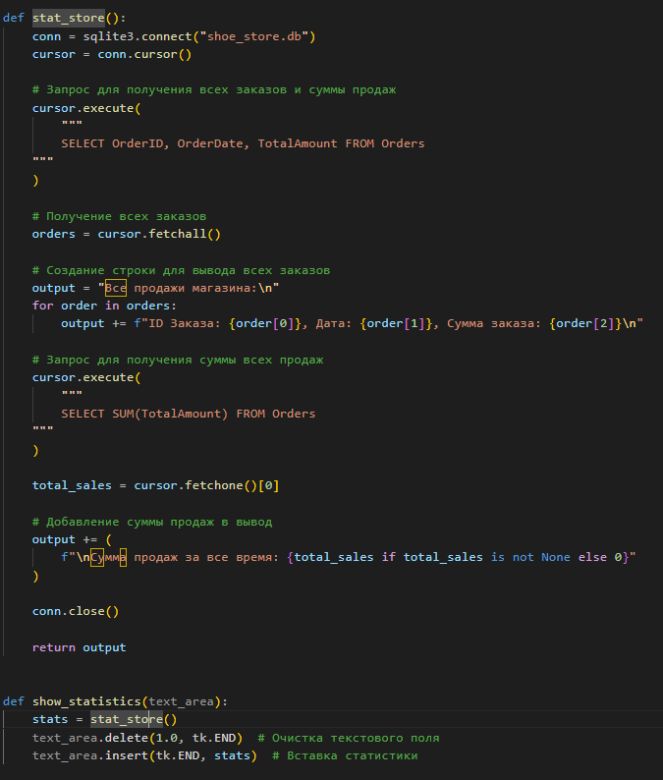

Рисунок 7 - Функция показа информации о заказах

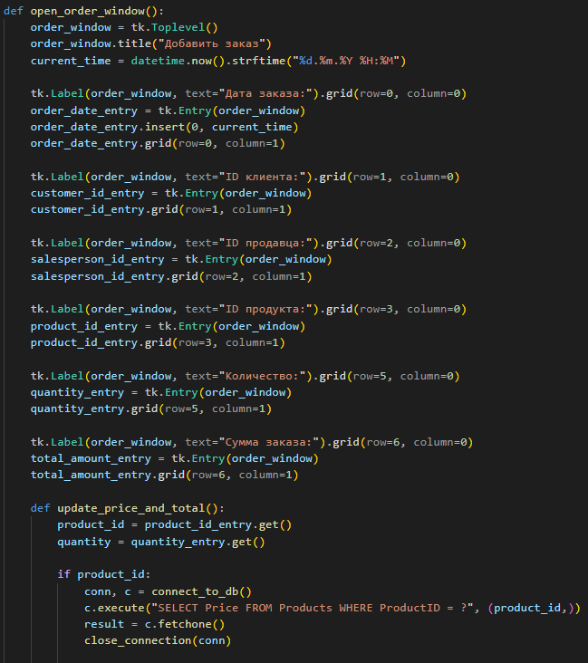

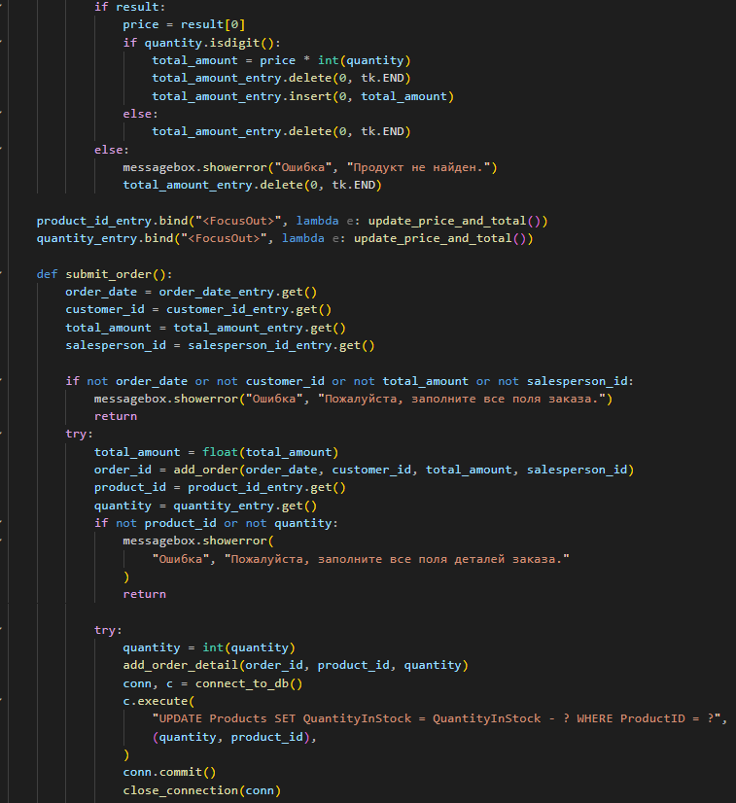

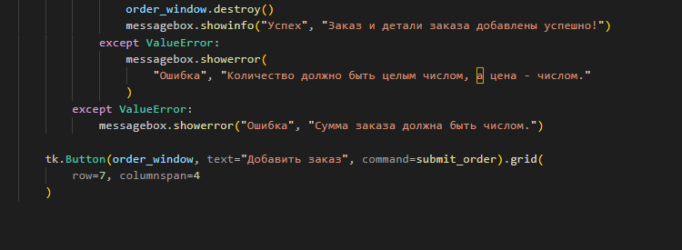

Рисунок 8 - Функция оформления покупки

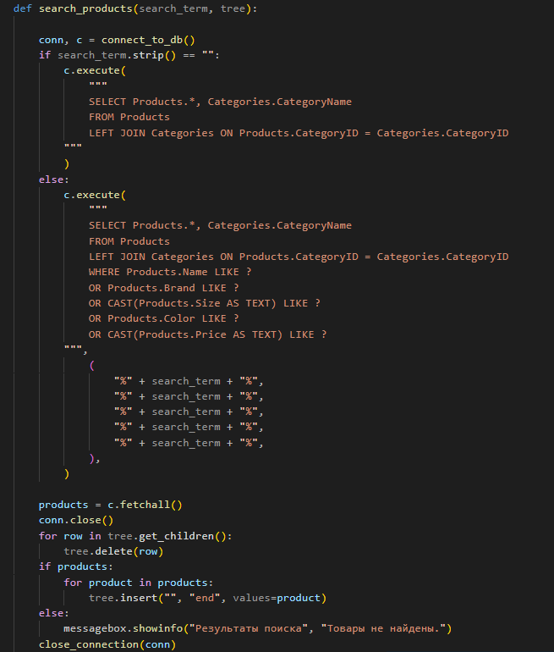

Рисунок 9 - Функция поиска товара